# 1、质量数据库定义

## 1.1 坐标系定义

1. 构型坐标系（Strucure）：原点在机头，X轴向后，Y轴向右，Z轴向上。结构数据，都定义在构型坐标系下，比如电机的安装位置、参考中心的位置，*但是设备安装角不在构型下定义哈*。
2. 机体坐标系（Body）：原点在参考重心（COGref），X轴向前，Y轴向右，Z轴向下。飞控数据都在定义在机体坐标系下，比如力矩、力、姿态角，*设备安装角*等。
3. 参考重心（COGref）：*注意参考重心不是全机重心，也不是空机重心*，只是为了便于质量分析，一般是人为定义的坐标点。所有转动惯量都相对参考重心计算。
4. 力矩中心（COP）：计算气动力矩的原点，一般是人为定义坐标点，*可以跟参考重心（COGref）选取一致*。

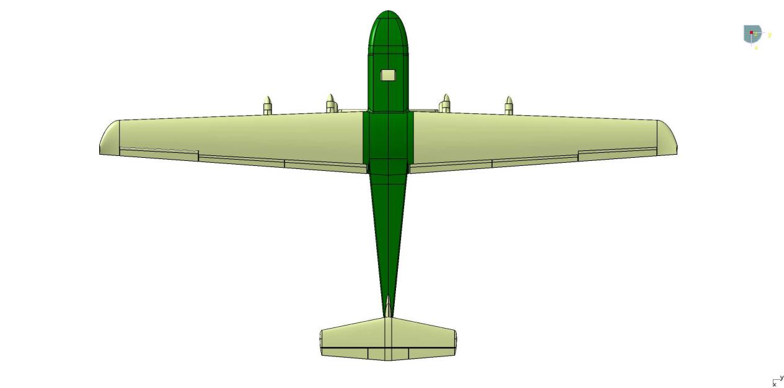

Y

X

Y

X

X

## **1.2 全机质量定义**

**全机重量（单位kg），包括空机重量、载荷重量、燃油重量等**

Wall = Wempty + Wpayload +Woil

其中

1. Wempty是空机重量
2. Wpayload是载荷重量，比如农药或化肥，载荷会随着作业时间而变化
3. Woil是燃油重量，L400不涉及燃油

## 1.3 全机重心定义

全机重心（单位m），由下面公式计算

（Wempty * COGempty + Wpayload * COGpayload + Woil * COGoil）

COG = ------------------------------------------------------------------------------------------  
Wempty + Wpayload +Woil

其中

1. COGempty是空机的重心，**定义构型坐标系**，空机的重心可能随着起落架收放而变化，这种情况可以把起落架的从空机里面剔除出来，把起落架当一个载荷看待
2. COGpayload是载荷的重心，**定义构型坐标系**，一般根据姿态角和剩余农药/化肥进行插值
3. COGoil是燃油的重心，**定义在构型坐标系**，一般根据姿态角和剩余然后进行插值

## 1.4 全机转动惯量定义

Iref = Iempty + Ipayload +Ioil

注意所有转动惯量，都是*定义在参考重心（COGref）坐标系*，不是部件的重心坐标系，也不是空机的重心坐标系。**转动惯量I是一个3x3的对称矩阵**。

1. Iref是在参考重心（COGref）坐标系下的全机转动惯量，需要通过平移公式变换到真正的全机重心（COG）
2. Iempty是空机转动惯量，定义在参考重心坐标系
3. Ipayload是载荷转动惯量，定义在参考重心坐标系，一般根据姿态角和剩余农药/化肥进行插值
4. Ioil是燃油转动惯量，定义在参考重心坐标系，般根据姿态角和剩余然后进行插值

# 提供的数据清单

|  |  |  |  |  |
| --- | --- | --- | --- | --- |
| 分类 | 符号 | 物理意义 | 坐标系 | 备注 |
| 参考 | COGref | 参考重心坐标 | 构型 | 可以选用空机重心，也可以分别不同 |
| COP | 气动力矩计算原点 | 构型 |
| 空机 | Wempty | 空机重量 | / | 包含所有不可以运动或拆卸的部件，不包含燃油、载荷、可收方的起落架等， |
| COGempty | 空机重心坐标 | 构型 |  |
| Iempty | 空机转动惯量 | 机体 | 原点参考重心，前右下 |
| 载荷 | ~~Wpayload~~ | ~~载荷重量~~ | ~~/~~ | ~~不需要提供，SDOFS自动计算~~ |
| COGpayload | 载荷重心坐标 | 构型 | 根据姿态和农药重量插值 |
| Ipayload | 载荷转动惯量 | 机体 | 根据姿态和农药重量插值 |